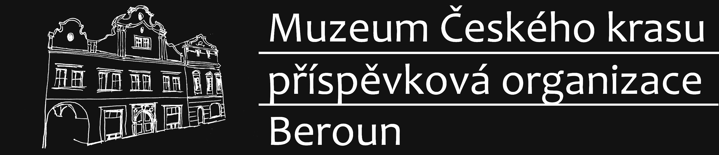

Objednávka č: 42/00065293/2021
V Berouně dne 24. 2. 2021 Odběratel: Dodavatel:
Muzeum Českého krasu, EMPORO, s.r.o.
příspěvková organizace Prosecká 2490/63a
Husovo náměstí 87/2 Libeň
266 01 Beroun 180 00 Praha 8
Česká republika Česká republika

IČ: 00065293 IČ: 28372158
DIČ: CZ00065293, nejsme plátci daně DIČ: CZ28372158
Číslo účtu: 1935131/0100 KB Beroun Číslo účtu: xxxxxxxxxxxxxxxxxxxx
Způsob úhrady: převodem

Kontakt: Kontakt:
www.muzeum-beroun.cz www.emporo.cz
e-mail: xxxxx@xxxxx e-mail: xxxxx@xxxxx.cz
telefon: xxxxx telefon: xxxxx
vyřizuje: xxxxx, tel. xxxxx vyřizuje: xxxxx
xxxxx@xxxx.cz xxxxx@xxxxx.cz

Objednáváme u Vás:
Závazně objednáváme vybavení do depozitáře – doplňkový mobiliář (mobilní vozíky a další zboží) v souladu a na základě vaší nabídky vystavené dne 19.2.2021 vedené pod vaším číslem:
N-CZ014914/01 (viz příloha této objednávky).
Dodání na adresu objednatele nejpozději do 1.7.2021.
Smluvní podmínky = Všeobecné obchodní podmínky dodavatele tvoří nedílnou součást této objednávky.
Smluvní cena bez DPH: 72 057,60 Kč
Smluvní cena s DPH: 87 189,70 Kč

Tato odběratelem odeslaná objednávka na e-mailovou adresu dodavatele nabývá:
- platnosti dnem obdržení potvrzení objednávky dodavatelem, které musí obsahovat rekapitulaci objednávky s předmětem objednávky, označením smluvních stran a cenu.
- Účinnosti nabývá dnem zveřejnění v registru smluv souladu se zákonem č. 340/2015 Sb., o zvláštních podmínkách účinnosti některých smluv, uveřejňování těchto smluv a o registru smluv (zákon o registru smluv), ve znění pozdějších předpisů. Uveřejnění zajistí Odběratel a dodavatele bude informovat.

Děkujeme za spolupráci.
S pozdravem RNDr. Karin Kriegerbecková, PhD.
ředitelka

